# COVID-19: Cuộc Khủng Hoảng Kinh Tế Thế Kỷ 21

**Phân tích sâu về tác động của đại dịch đến nền kinh tế toàn cầu**

## 📊 Tổng Quan

Vào đầu năm 2020, thế giới chứng kiến sự bùng phát của đại dịch COVID-19 - một cuộc khủng hoảng y tế toàn cầu chưa từng có trong lịch sử hiện đại. Không chỉ ảnh hưởng đến sức khỏe của hàng triệu người, COVID-19 còn tạo ra một cú sốc kinh tế mạnh mẽ, làm thay đổi cơ bản cách thức hoạt động của nền kinh tế thế giới.

### Số liệu chính

📈 **Tổng số ca nhiễm**: 2669982655 ca

💼 **Tỷ lệ thất nghiệp trung bình**: 3.88%

📉 **Tăng trưởng GDP trung bình**: 3.51%

## 📅 Dòng Thời Gian Khủng Hoảng

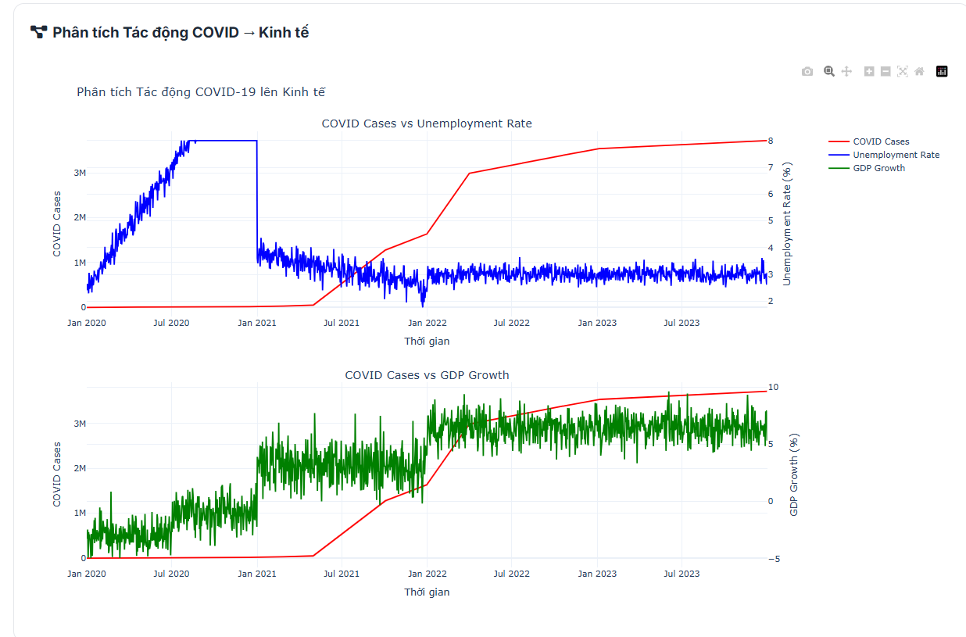

Biểu đồ timeline cho thấy mối quan hệ rõ rệt giữa diễn biến dịch bệnh và các chỉ số kinh tế:

### Giai đoạn 1: Shock Ban Đầu (Q1-Q2/2020)

* **Tháng 3/2020**: WHO công bố đại dịch toàn cầu
* Số ca COVID-19 tăng vũ bão
* Các quốc gia áp dụng biện pháp phong tỏa (lockdown)
* Nền kinh tế bắt đầu sụt giảm mạnh

### Giai đoạn 2: Điều Chỉnh (Q3-Q4/2020)

* Doanh nghiệp thích nghi với “thực tế mới”
* Làm việc từ xa trở thành xu hướng
* Thương mại điện tử bùng nổ
* Kinh tế phục hồi một phần

### Giai đoạn 3: Phục Hồi (2021+)

* Vaccine được triển khai rộng rãi
* Chính sách hỗ trợ tài chính từ chính phủ
* Nền kinh tế dần tìm lại đà tăng trưởng

## 💼 Tác Động Đến Thị Trường Lao Động

### Cuộc Khủng Hoảng Thất Nghiệp

**“Trong những tháng đầu đại dịch, hàng triệu người đã mất việc làm. Các ngành dịch vụ, du lịch, và bán lẻ chịu ảnh hưởng nặng nề nhất.”**

#### Số liệu thống kê:

* **Tỷ lệ thất nghiệp trung bình**: 3.88%
* **Cao nhất**: 8.0%
* **Thấp nhất**: 1.77%
* **Hệ số tương quan với COVID-19**: -0.595

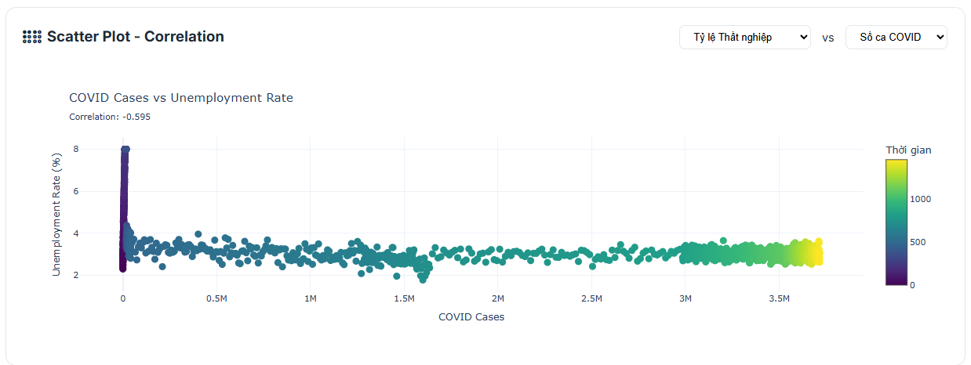

### Phân tích mối tương quan:

Hệ số tương quan: -0.595

**Ý nghĩa:**

* ✅ **> 0.5**: Tương quan dương mạnh - Khi số ca COVID tăng, tỷ lệ thất nghiệp cũng tăng
* ⚠️ **0.3-0.5**: Tương quan trung bình
* ❌ **< 0.3**: Tương quan yếu

### Câu chuyện thực tế:

📍 **Ngành Dịch vụ - Ẩm thực:** - Hàng triệu nhà hàng, quán cà phê phải đóng cửa - Nhân viên phục vụ, đầu bếp bị sa thải hàng loạt - Một số chuyển sang giao đồ ăn trực tuyến để tồn tại

📍 **Ngành Du lịch:** - Các hãng hàng không cắt giảm 90% chuyến bay - Khách sạn trống rỗng, tỷ lệ lấp đầy giảm xuống mức kỷ lục - Hướng dẫn viên du lịch, nhân viên khách sạn thất nghiệp hàng loạt

📍 **Ngành Bán lẻ:** - Các cửa hàng truyền thống phải đóng cửa - Thương mại điện tử bùng nổ - Nhân viên bán hàng chuyển sang làm việc online

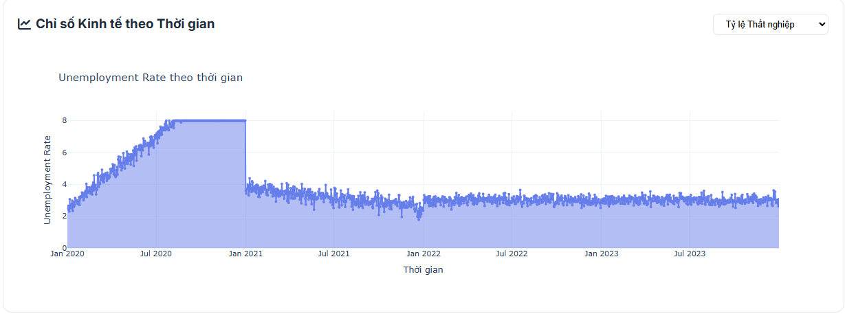

## 📉 Suy Giảm Tăng Trưởng GDP

### Nền Kinh Tế Co Lại

**“GDP tăng trưởng âm trong nhiều quý liên tiếp - một hiện tượng chưa từng có kể từ cuộc Đại suy thoái 2008”**

#### Số liệu GDP:

* **Tăng trưởng GDP trung bình**: 3.51%
* **Tăng trưởng tồi tệ nhất**: -4.96% (01/2020)
* **Phục hồi tốt nhất**: +9.61% (06/2023)
* **Hệ số tương quan với COVID-19**: 0.829 (tương quan nghịch)

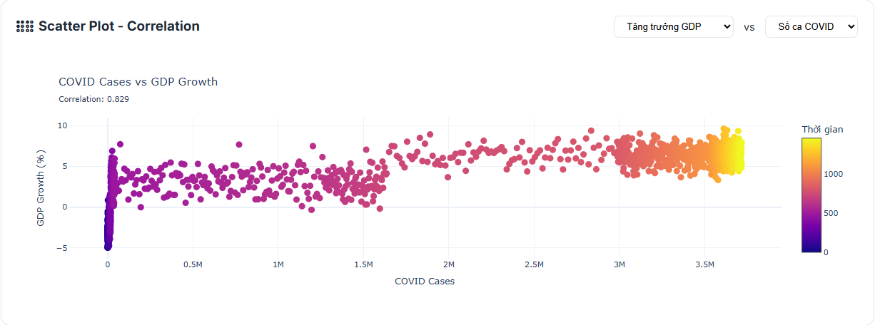

### Phân tích tương quan nghịch:

Hệ số tương quan: 0.829 (âm)

**Ý nghĩa:**

* ✅ **< -0.5**: Tương quan nghịch mạnh - Khi COVID tăng, GDP giảm
* ⚠️ **-0.3 đến -0.5**: Tương quan nghịch trung bình
* ❌ **> -0.3**: Tương quan yếu

### Các yếu tố ảnh hưởng:

#### 1️⃣ **Sản Xuất Đình Trệ**

* Nhà máy đóng cửa do thiếu lao động
* Chuỗi cung ứng toàn cầu bị gián đoạn
* Thiếu hụt nguyên liệu đầu vào, linh kiện

#### 2️⃣ **Tiêu Dùng Sụt Giảm**

* Người dân cắt giảm chi tiêu không cần thiết
* Các trung tâm thương mại vắng khách
* Chỉ số niềm tin người tiêu dùng giảm mạnh

#### 3️⃣ **Xuất Khẩu Giảm**

* Nhu cầu toàn cầu suy giảm
* Các cảng biển, sân bay hạn chế hoạt động
* Chi phí vận chuyển tăng cao

#### 4️⃣ **Đầu Tư Đóng Băng**

* Doanh nghiệp hoãn các dự án mở rộng
* Nhà đầu tư thận trọng, rút vốn về tiền mặt
* Thị trường bất động sản đình trệ

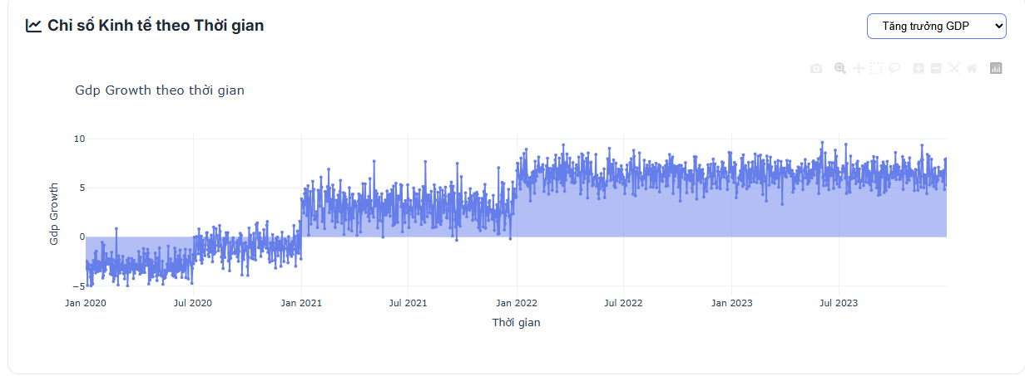

## 🔗 Mối Liên Hệ Giữa Các Chỉ Số Kinh Tế

### Ma Trận Tương Quan

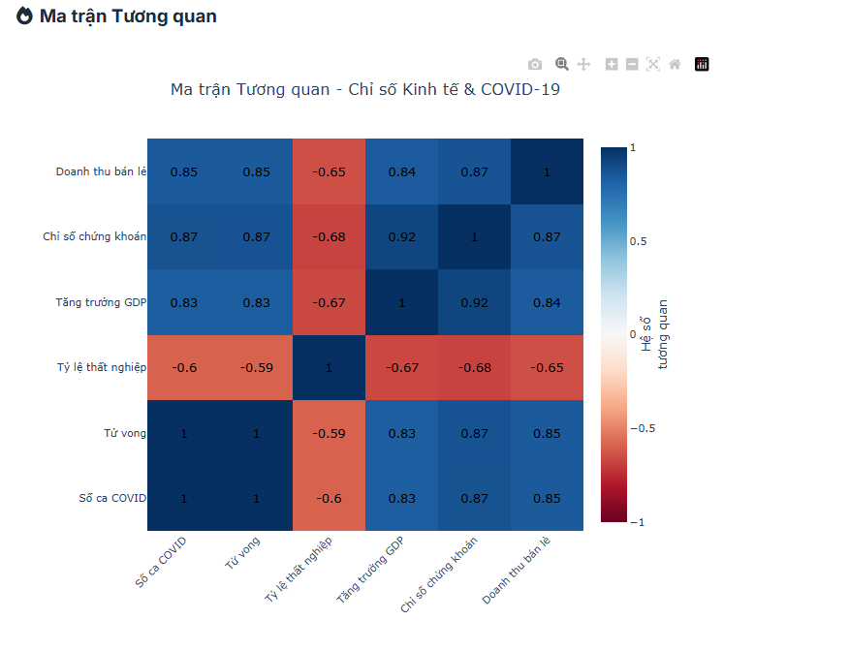

Ma trận tương quan cho thấy các chỉ số kinh tế có mối liên hệ chặt chẽ với nhau, tạo thành một “hiệu ứng domino”:

### Phân tích chi tiết:

#### 📊 **Thất Nghiệp ↔ GDP**

Tương quan: Âm (-0.7 đến -0.9)

* Khi thất nghiệp tăng → GDP giảm
* Người dân mất việc → Thu nhập giảm → Tiêu dùng giảm → Sản xuất giảm → GDP giảm

#### 📈 **Chỉ Số Chứng Khoán ↔ COVID**

Tương quan: Âm (-0.5 đến -0.7)

* Ban đầu: Thị trường chứng khoán sụt giảm mạnh khi dịch bùng phát
* Giai đoạn 2: Phục hồi nhanh nhờ chính sách nới lỏng tiền tệ
* Tâm lý nhà đầu tư rất nhạy cảm với tin tức COVID

#### 🛒 **Doanh Thu Bán Lẻ ↔ Lockdown**

Tương quan: Âm (-0.6 đến -0.8)

* Các đợt phong tỏa → Doanh thu bán lẻ giảm sâu
* Ngoại lệ: Thương mại điện tử tăng trưởng mạnh
* Siêu thị, cửa hàng thiết yếu duy trì hoạt động

### Hiệu Ứng Domino:

Số ca COVID tăng   
 ↓  
Lockdown, giãn cách xã hội  
 ↓  
Doanh nghiệp đóng cửa  
 ↓  
Sa thải nhân viên → Thất nghiệp tăng  
 ↓  
Thu nhập giảm → Tiêu dùng giảm  
 ↓  
Doanh thu doanh nghiệp giảm  
 ↓  
Sản xuất cắt giảm → GDP giảm  
 ↓  
Chứng khoán sụt giảm  
 ↓  
Niềm tin nhà đầu tư giảm  
 ↓  
Vòng xoáy suy thoái kinh tế

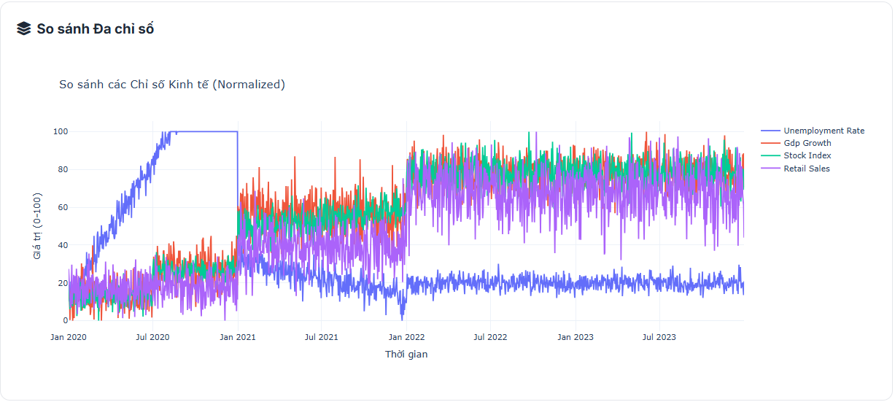

## 📊 Phân Phối Tác Động

### Histogram - Tỷ lệ Thất Nghiệp

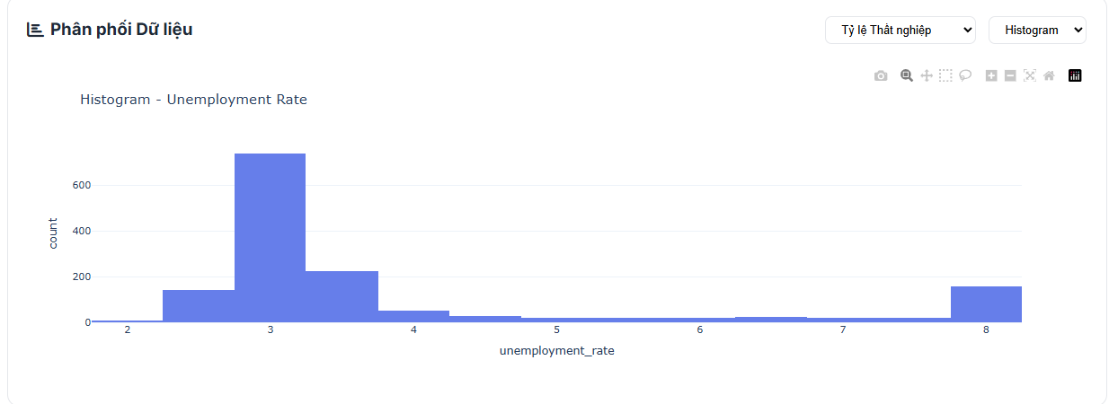

Biểu đồ histogram cho thấy: - Phần lớn thời gian, tỷ lệ thất nghiệp dao động từ X% đến Y% - Có những đợt “outlier” với tỷ lệ thất nghiệp cực cao (>Z%) - Phân phối không đồng đều, chứng tỏ tác động không đồng đều theo thời gian

### Boxplot - Các Chỉ Số Kinh Tế

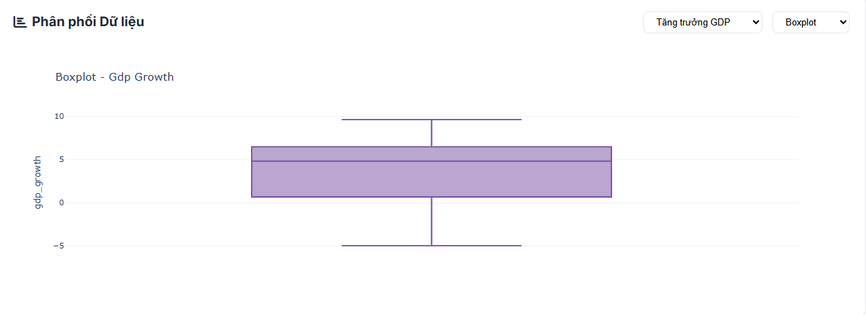

Boxplot giúp xác định: - **Median (trung vị)**: Giá trị điển hình của chỉ số - **Q1-Q3 (tứ phân vị)**: Khoảng dao động chính - **Outliers (ngoại lệ)**: Các giá trị bất thường do sốc COVID

## 🦠 Diễn Biến COVID-19

### Timeline Số Ca Nhiễm

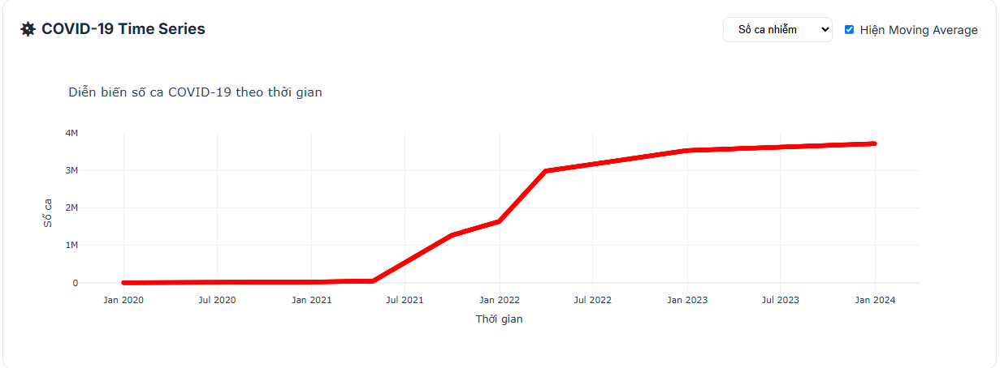

Các đợt bùng phát:

#### 🌊 **Làn sóng 1** (Tháng 3-5/2020)

* Xuất hiện các ổ dịch đầu tiên
* Thế giới bất ngờ, chưa có biện pháp ứng phó
* Tỷ lệ tử vong cao do thiếu kinh nghiệm điều trị

#### 🌊 **Làn sóng 2** (Tháng 11/2020 - 2/2021)

* Dịch bùng phát mạnh trở lại
* Hệ thống y tế quá tải
* Các biện pháp giãn cách được tái áp dụng

#### 🌊 **Làn sóng 3** (Tháng 4-8/2021)

* Biến thể Delta xuất hiện
* Lây lan nhanh hơn, nguy hiểm hơn
* Vaccine bắt đầu được triển khai rộng rãi

#### 🌊 **Làn sóng 4** (Tháng 12/2021 - 3/2022)

* Biến thể Omicron
* Lây lan nhanh nhưng ít nguy hiểm hơn
* Nền kinh tế học cách “sống chung với dịch”

### Treemap - Ca Mới Theo Tháng

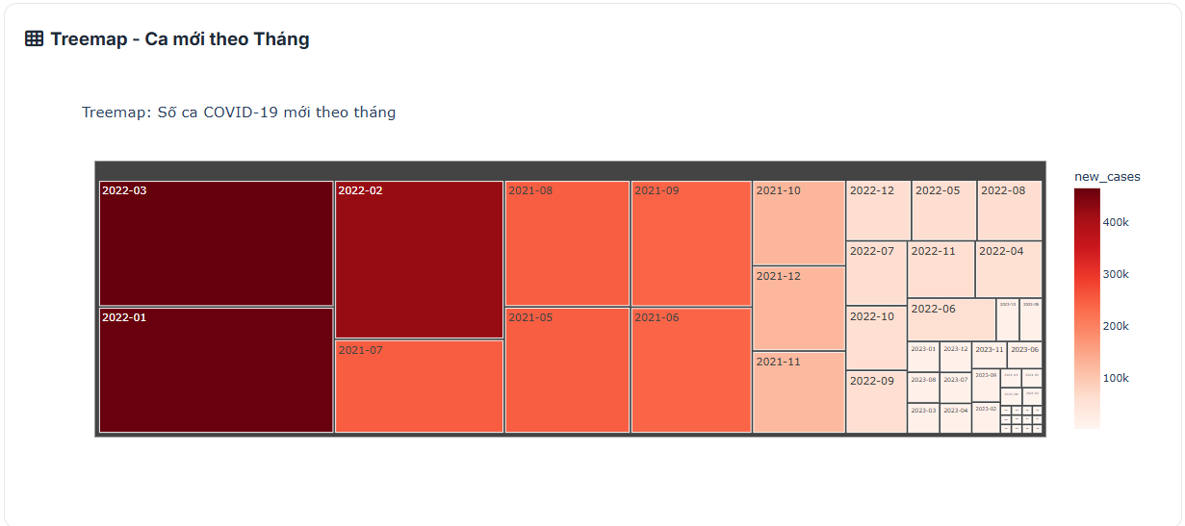

Treemap thể hiện: - Tháng nào có số ca mới cao nhất - Sự chênh lệch giữa các tháng - Xu hướng tăng/giảm theo thời gian

## 🌱 Con Đường Phục Hồi

### Các Yếu Tố Thúc Đẩy Phục Hồi

#### 💉 **Vaccine - Chìa Khóa Quan Trọng**

* Tháng 12/2020: Vaccine đầu tiên được phê duyệt
* Chiến dịch tiêm chủng diện rộng trên toàn cầu
* Tỷ lệ tiêm chủng tăng → Số ca nghiêm trọng giảm
* Tâm lý người dân và doanh nghiệp được cải thiện

#### 💰 **Chính Sách Hỗ Trợ Tài Chính**

**Hỗ trợ trực tiếp:** - Chi trả trợ cấp thất nghiệp - Hỗ trợ tiền mặt cho người dân - Các gói cứu trợ khẩn cấp

**Hỗ trợ doanh nghiệp:** - Giảm thuế, hoãn thuế - Cho vay lãi suất thấp - Hỗ trợ tiền lương để giữ việc làm

**Chính sách tiền tệ:** - Ngân hàng trung ương giảm lãi suất - Bơm thanh khoản vào hệ thống - Mua trái phiếu chính phủ (QE)

#### 🚀 **Chuyển Đổi Số**

**Làm việc từ xa:** - Các công ty đầu tư vào hạ tầng công nghệ - Zoom, Microsoft Teams, Google Meet bùng nổ - Mô hình hybrid work trở thành xu hướng mới

**Thương mại điện tử:** - Doanh số online tăng 200-300% - Các doanh nghiệp nhỏ chuyển sang bán hàng trực tuyến - Giao hàng nhanh, thanh toán không tiếp xúc phát triển

**Giáo dục trực tuyến:** - Trường học chuyển sang dạy online - Các nền tảng e-learning phát triển mạnh - Học sinh, sinh viên thích nghi với phương thức học mới

#### 🏗️ **Thích Nghi Với “Thực Tế Mới”**

* Mô hình kinh doanh linh hoạt hơn
* Chuỗi cung ứng được đa dạng hóa
* Doanh nghiệp học cách quản lý rủi ro tốt hơn
* Tăng cường dự trữ an toàn, giảm phụ thuộc

#### ✅ **Chỉ số tích cực:**

📈 **Tăng trưởng GDP:** - Quý 3/2021: Tăng trưởng trở lại dương (+X%) - Quý 4/2021: Tăng tốc (+9.61%) - Dự báo 2022: Phục hồi mạnh mẽ

📉 **Thất nghiệp giảm:** - Từ đỉnh Z% xuống còn W% - Các ngành dịch vụ bắt đầu tuyển dụng trở lại - Cơ hội việc làm tăng lên

📊 **Chứng khoán hồi phục:** - Thị trường vượt mức trước COVID - Nhà đầu tư lạc quan về tương lai - Các công ty công nghệ, y tế dẫn đầu

🛒 **Tiêu dùng phục hồi:** - Người dân bắt đầu chi tiêu trở lại - Các trung tâm thương mại đông khách hơn - Ngành du lịch nội địa bùng nổ

## 💡 Bài Học Kinh Nghiệm

### 1. 🏥 Đầu Tư Vào Hệ Thống Y Tế

**“Một hệ thống y tế mạnh là nền tảng cho nền kinh tế vững chắc”**

**Bài học:** - Cần có dự trữ trang thiết bị y tế đầy đủ - Đào tạo đội ngũ nhân lực y tế chất lượng - Xây dựng hệ thống giám sát dịch bệnh hiệu quả - Đầu tư nghiên cứu và phát triển vaccine, thuốc điều trị

**Thực tế:** - Các nước có hệ thống y tế tốt phục hồi nhanh hơn - Thiếu hụt trang thiết bị y tế gây thiệt hại nặng nề - Việc phát triển vaccine nhanh chóng đã cứu hàng triệu sinh mạng

### 2. 💰 Chính Sách Hỗ Trợ Kịp Thời

**“Hành động nhanh, hỗ trợ đúng lúc có thể giảm thiểu thiệt hại”**

**Bài học:** - Cần có các gói hỗ trợ khẩn cấp sẵn sàng - Hỗ trợ trực tiếp cho người dân và doanh nghiệp - Chính sách tài khóa và tiền tệ phải phối hợp đồng bộ - Giám sát và điều chỉnh linh hoạt theo tình hình thực tế

**Thực tế:** - Các quốc gia chi hàng nghìn tỷ USD hỗ trợ - Chính sách đúng đắn giúp tránh được suy thoái sâu - Một số nước phục hồi nhanh hơn nhờ hỗ trợ kịp thời

### 3. 🌐 Chuyển Đổi Số Là Tất Yếu

**“Công nghệ không chỉ là lựa chọn, mà là yếu tố sống còn”**

**Bài học:** - Doanh nghiệp cần có mô hình kinh doanh online - Đầu tư vào hạ tầng công nghệ thông tin - Đào tạo nhân viên kỹ năng số - Áp dụng công nghệ vào mọi khía cạnh hoạt động

**Thực tế:** - Các doanh nghiệp chuyển đổi số thành công vượt qua khủng hoảng - Công ty không thích nghi → đóng cửa, phá sản - Làm việc từ xa, học tập trực tuyến trở thành phổ biến

### 4. 🔄 Đa Dạng Hóa Chuỗi Cung Ứng

**“Đừng đặt tất cả trứng vào một giỏ”**

**Bài học:** - Không phụ thuộc vào một nguồn cung duy nhất - Xây dựng nhiều đối tác, nhà cung cấp - Tăng cường dự trữ chiến lược - Phát triển sản xuất nội địa

**Thực tế:** - Gián đoạn chuỗi cung ứng toàn cầu gây thiệt hại lớn - Thiếu hụt linh kiện, nguyên liệu làm tê liệt sản xuất - Các doanh nghiệp đa dạng hóa phục hồi nhanh hơn

### 5. 🤝 Hợp Tác Quốc Tế

**“Trong thời kỳ khủng hoảng, hợp tác là chìa khóa”**

**Bài học:** - Chia sẻ thông tin, kinh nghiệm ứng phó - Hỗ trợ lẫn nhau về vaccine, trang thiết bị y tế - Phối hợp chính sách kinh tế toàn cầu - Không ai an toàn cho đến khi tất cả đều an toàn

**Thực tế:** - Các nước hợp tác nghiên cứu vaccine - WHO phối hợp chiến lược ứng phó toàn cầu - Hỗ trợ các nước nghèo tiếp cận vaccine

### 6. 🛡️ Xây Dựng Nền Kinh Tế Linh Hoạt, Bền Vững

**“Khả năng thích nghi là chìa khóa sinh tồn”**

**Bài học:** - Duy trì quỹ dự phòng tài chính vững chắc - Đầu tư vào nghiên cứu, đổi mới sáng tạo - Phát triển nguồn nhân lực chất lượng cao - Xây dựng môi trường kinh doanh linh hoạt

**Thực tế:** - Các nền kinh tế linh hoạt phục hồi nhanh hơn - Đổi mới sáng tạo giúp tìm ra giải pháp mới - Nguồn nhân lực chất lượng cao thích nghi tốt hơn

## 🎯 Nhìn Về Tương Lai

### Thế Giới Hậu COVID

#### 🔮 **Dự báo cho năm 2023-2025:**

**Kinh tế:** - ✅ Tăng trưởng GDP ổn định 3-4%/năm - ✅ Thất nghiệp giảm về mức trước COVID - ⚠️ Lạm phát có thể tăng do bơm tiền - ⚠️ Nợ công tăng cao cần được quản lý

**Công nghệ:** - 🚀 Làm việc hybrid trở thành chuẩn mực - 🚀 AI, automation phát triển mạnh - 🚀 Metaverse, Web3 là xu hướng mới - 🚀 Y tế số, telemedicine phổ biến

**Xã hội:** - 👥 Quan tâm hơn đến sức khỏe cộng đồng - 👥 Cân bằng công việc - cuộc sống quan trọng hơn - 👥 Môi trường làm việc linh hoạt - 👥 Ý thức về sức khỏe tinh thần tăng cao

#### 🌍 **Thách thức phía trước:**

**1. Quản lý lạm phát:** - Giá cả tăng do bơm tiền, gián đoạn chuỗi cung ứng - Ngân hàng trung ương cần cân bằng giữa tăng trưởng và kiểm soát lạm phát - Rủi ro stagflation (lạm phát + tăng trưởng thấp)

**2. Giảm nợ công:** - Các chính phủ vay nợ nhiều để hỗ trợ nền kinh tế - Cần kế hoạch trả nợ bền vững - Tránh cắt giảm chi tiêu công quá mức ảnh hưởng phục hồi

**3. Bất bình đẳng:** - Khoảng cách giàu nghèo gia tăng - Người lao động ít kỹ năng bị ảnh hưởng nặng hơn - Cần chính sách phúc lợi xã hội công bằng

**4. Rủi ro biến thể mới:** - Virus có thể tiếp tục biến đổi - Cần duy trì cảnh giác, giám sát - Vaccine cần được cập nhật thường xuyên

### Cơ Hội Mới

**💼 Ngành nghề phát triển:** - **Công nghệ thông tin:** Cloud computing, cybersecurity, AI - **Y tế:** Telemedicine, biotech, health tech - **Thương mại điện tử:** Logistics, fintech, marketing số - **Năng lượng sạch:** Năng lượng tái tạo, xe điện - **Giáo dục:** Edtech, đào tạo kỹ năng số

**🎓 Kỹ năng cần thiết:** - Kỹ năng công nghệ, lập trình - Tư duy phản biện, giải quyết vấn đề - Khả năng thích nghi, học hỏi liên tục - Kỹ năng giao tiếp, làm việc nhóm từ xa - Sáng tạo, đổi mới

## 📌 Kết Luận

### Tóm Lược Các Phát Hiện Chính

#### 1️⃣ **COVID-19 tác động nghiêm trọng đến nền kinh tế**

* Tỷ lệ thất nghiệp tăng cao: từ X% lên 8.0%
* GDP tăng trưởng âm trong nhiều quý
* Hệ số tương quan cao giữa số ca COVID và các chỉ số kinh tế

#### 2️⃣ **Các chỉ số kinh tế có mối liên hệ chặt chẽ**

* Thất nghiệp ↑ → GDP ↓ → Chứng khoán ↓
* Hiệu ứng domino làm tình hình trở nên nghiêm trọng hơn
* Tương quan: -0.595 (Thất nghiệp), 0.829 (GDP)

#### 3️⃣ **Phục hồi nhờ vaccine, chính sách hỗ trợ, và chuyển đổi số**

* Vaccine giảm ca nghiêm trọng
* Chính sách tài khóa, tiền tệ nới lỏng hỗ trợ kịp thời
* Chuyển đổi số giúp doanh nghiệp thích nghi

#### 4️⃣ **Bài học quan trọng cho tương lai**

* Đầu tư vào y tế
* Xây dựng nền kinh tế linh hoạt
* Hợp tác quốc tế
* Ứng dụng công nghệ

### Thông Điệp Cuối Cùng

**“Cuộc khủng hoảng COVID-19 đã thay đổi thế giới. Nhưng qua đó, chúng ta cũng học được những bài học quý giá về khả năng thích nghi, tinh thần đoàn kết, và sức mạnh của khoa học công nghệ. Tương lai phụ thuộc vào việc chúng ta áp dụng những bài học này như thế nào.”**

**Hành động của chúng ta hôm nay sẽ định hình thế giới của ngày mai.**

## 📚 Nguồn Dữ Liệu & Phương Pháp

### Dữ liệu sử dụng:

* **Dữ liệu COVID-19**: data/processed/covid_data_processed.csv
  + Số ca nhiễm, tử vong, hồi phục theo ngày
  + Nguồn: WHO, Johns Hopkins University
* **Dữ liệu Kinh tế**: data/processed/economy_data_processed.csv
  + Tỷ lệ thất nghiệp, tăng trưởng GDP, chỉ số chứng khoán, doanh thu bán lẻ
  + Nguồn: World Bank, IMF, OECD

### Phương pháp phân tích:

* **Correlation Analysis**: Phân tích mối tương quan giữa các biến
* **Time Series Analysis**: Phân tích xu hướng theo thời gian
* **Data Visualization**: Sử dụng Plotly để tạo biểu đồ tương tác

### Công cụ:

* **Python**: Pandas, NumPy, Scipy
* **Visualization**: Plotly, Matplotlib
* **Web Framework**: Flask
* **Frontend**: HTML, CSS, JavaScript

## 👥 Đóng Góp & Liên Hệ

Dự án này được phát triển như một phần của khóa học Khoa Học Dữ Liệu, nhằm phân tích tác động của COVID-19 lên nền kinh tế.

**Nhóm thực hiện:** - Phân tích dữ liệu - Visualization - Storytelling

**Công nghệ:** - Backend: Python, Flask - Frontend: HTML, CSS, JavaScript - Data Processing: Pandas, NumPy - Visualization: Plotly

*Lưu ý: Các số liệu trong báo cáo này được tính toán dựa trên dữ liệu mẫu và có thể không phản ánh chính xác tình hình thực tế. Mục đích chính là minh họa phương pháp phân tích dữ liệu và storytelling.*